Escola Municipal de Educação Básica Augustinho Marcon.
Catanduvas, novembro de 2020.
Diretora: Tatiana Bittencourt Menegat.
Assessora Técnica Pedagógica: Maristela Apª. Borella Baraúna.
Assessora Técnica Administrativa: Margarete Petter Dutra.
Professora: Jaqueline Demartini.
Aluno(a):
Disciplina: Inglês

ATIVIDADE DE INGLÊS - 1º ANO

CATANDUVAS, NOVEMBER 17TH 2020

TODAY IS TUESDAY
THE PICNIC – O PIQUENIQUE

OBSERVE AS PALAVRAS ABAIXO.

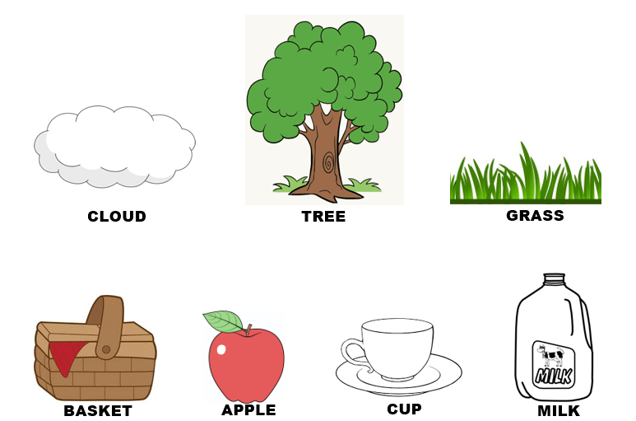

VAMOS OUVIR E CANTAR UMA MÚSICA SOBRE O PICNIC – PIQUENIQUE!
LET’S GO PICNIC: https://www.youtube.com/watch?v=Kp5V0kDcH04

- ATIVIDADE 1 – PINTE A IMAGEM, RECORTE OS NOMES DO WORD BANK – BANCO DE PALAVRAS – E COLE NAS FIGURAS CORRESPONDENTES.

